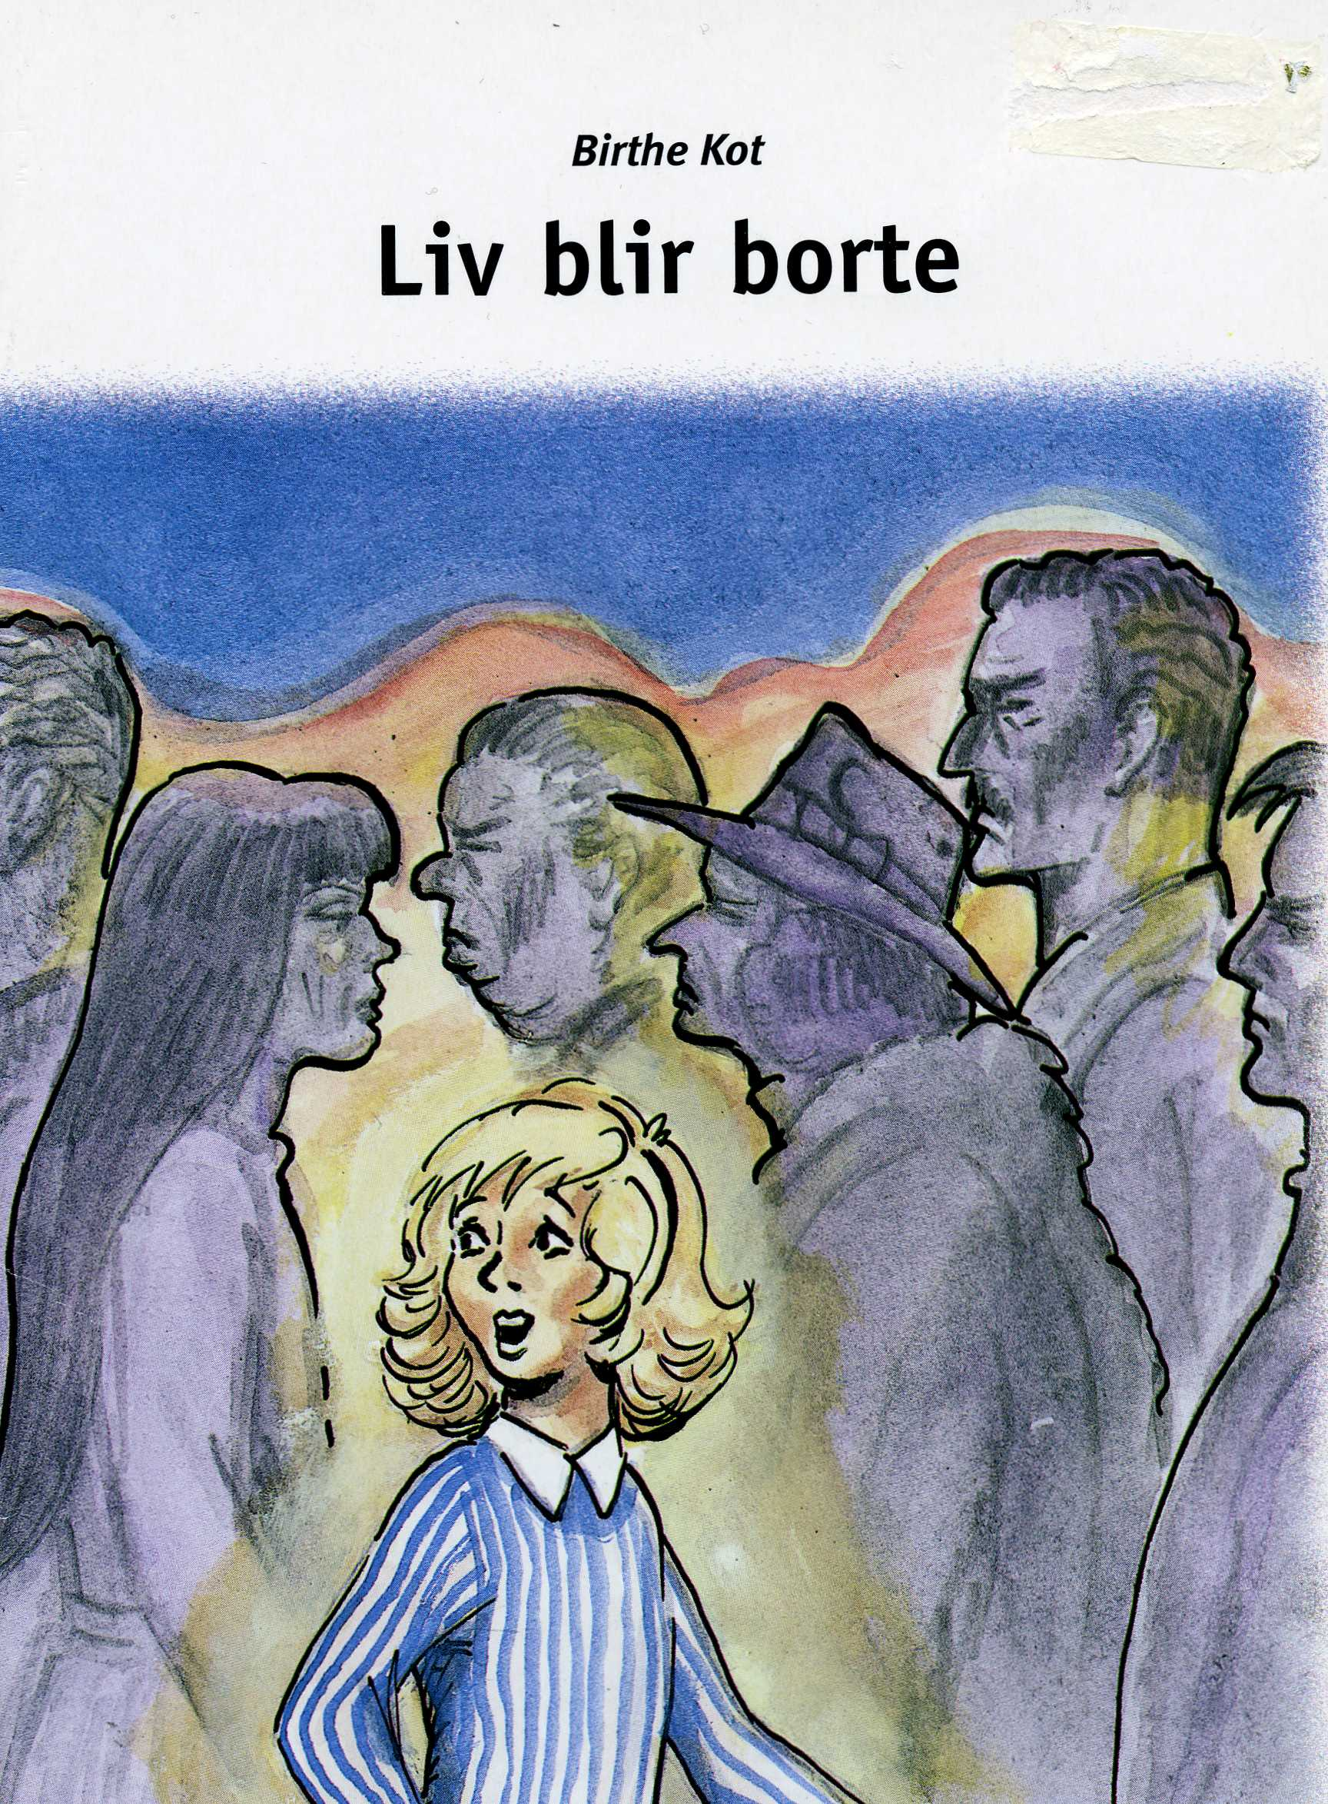
Gullhøj ISBN 87-7926-030-6

Oversatt og bearbeidet til bliss av Isaac Norge, blissgruppen, ved Torhild Kausrud, Laila Johansen, Kerstin Hellberg, Lisbet Kristiansen, Veronica Trenum Berg og Marit Kval Hagemoen 2009.

Prosjektet er støttet av ExtraStiftelsen Helse og Rehabilitering med Extra-midler , Prosjektnummer 2007/3/0403


International Society for
Augmentative and Alternative Communication
NORGE



Birthe Kot

Liv blir borte

4



Liv er i byen .

Mor er med .

De går over gata .

6

Mor sier :

” Liv . Vent her .

Jeg vil kjøpe ei jakke . ”

8

Liv venter .

Hun venter lenge .
Liv ser ei dokke .

10

Liv ser på dokka .

Den er pen .

Liv ser også på andre ting .

12

Hvor er mor ?


Liv ser seg rundt .

Liv roper :

” Mor . ”

14

Ei dame kommer .

Liv sier :

„ Mor er borte . “

” Vent . ”


Moren din kommer nok . ”

16

Damen er snill .

Liv venter .

Der kommer mor .

Liv blir glad .

Arial, font 14

Piksler 4 og 2
x = 10, y = - 6

Tavle

Piksler 4 og 2
fast størrelse 110 x 110

